Iemand de rug toe keren: Er niets mee te maken willen hebben.
Betogers: protestant
Zwijgzaam protest: protesteren zonder te praten
Incidenten: kleine gebeurtenissen
Discussie: een gedachtewisseling waarbij doorgaans verschillende meningen worden uitgewisseld.
Eensgezind: dezelfde mening hebben
Nieuwsbegrip
Intocht Sinterklaas
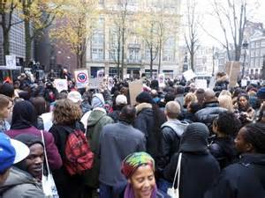
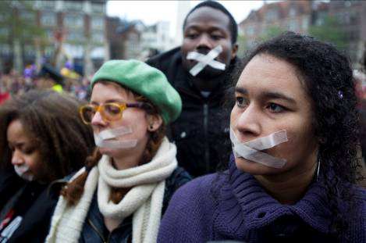
De incidenten
eensgezind
De betogers
Zwijgzaam protest
Iemand de rug toe keren.
De discussie

